Лошадей предпологается перевозить: 5 лошадей
Комната отдыха, душ, саузел
Продается новая коневозка на базе автомобиля MAN
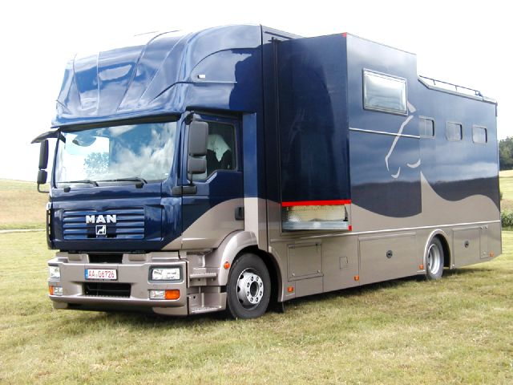
Переведенное описание коневозки на русский язык:
Мощная новая коневозка на продажу 195.000€ включительно НДС без растаможки и доставки из Германии. Новая большая коневозка как транспортное средство TGM 15 - 280 ! 12 Хода автоматических передаточных механизмов, климат, полная пневматическая подвеска. Все дополнения по запросу. Цена по запросу.
Картина 106: ЧИЛЛ-АУТ и автоматика - Leveling-систему ставит Ваше транспортное средство при нажатии на кнопку в waagrechte и одновременно стабилизирует его.

Картина 103: Также сооружение толщины - трейлера располагает всеми возможными дополнениями! Вы и Ваши лошади будете уметь ценить Chill - вне моды, а также наша новая автоматика - Leveling - система, которая ставит Ваше транспортное средство (коневозку) при нажатии на кнопку в горизонтальную позицию, очень быстро. В горячие дни турнира Вы уютно можете преследовать перед трейлером развитие событий турнира, в котором Вы просто вывозите интегрированную маркизу и пользуетесь комфортом!!!
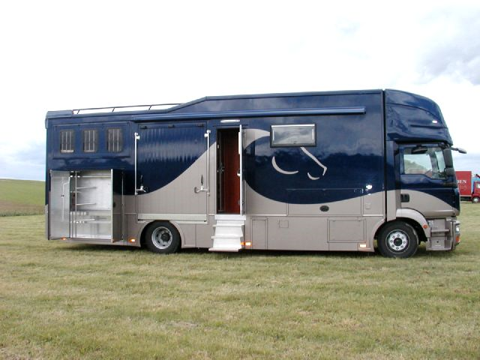
Картина 109: Окна заглавной области лошадей складные и заботятся в длинные дни турнира о виде и притоке свежего воздуха Ваших лошадей. В том числе интегрирована палата седла комфорта, которая содержит также душ лошадей наряду с большим местом для Sättel и уздечек, накопителей. Самонапитки интегрированы кормушкой.
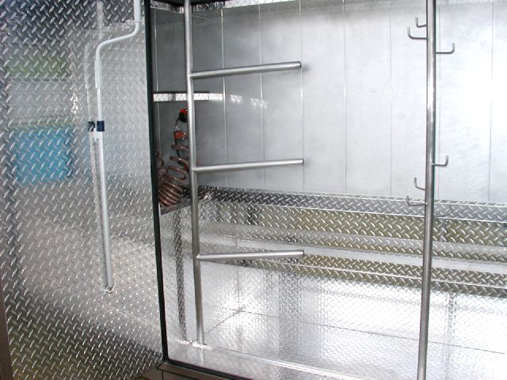
Картина 121: О крупах лошади лошадей находится склад потолков из не требующего ухода перфорированного листа. 2 больших предмета пробки с новыми клапанами открытия предлагают объем водохранилища для следующего оборудования!

Картина 113: Картина нечеткая и довольно красная!! Если Вы могли бы обрабатывать это, устанавливают, пожалуйста. Если совсем не оставляют снаружи!!! В жилой площади находится большой уголок отдыха в уютной и форме.

Картина 118: Плоский экран при помощи самостоятельно устанавливающего спутникового устройства интегрирован компактно в один из шкафов, может поворачиваться, однако, вперед наружу и ко всем сторонам. Также радио и проигрыватель DVD имеются в наличии!
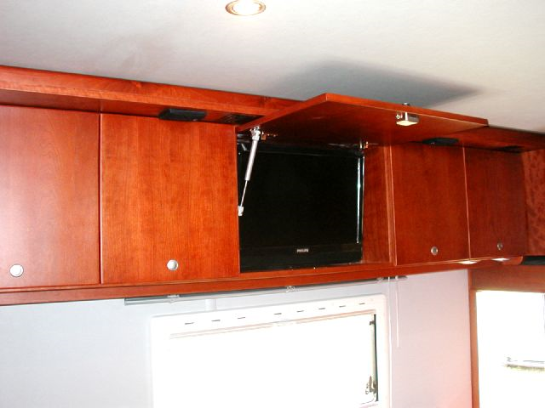
Картина 114: Прорыв кабины водителя и очень большая возможность сна ТОПА Sleeper, также как...
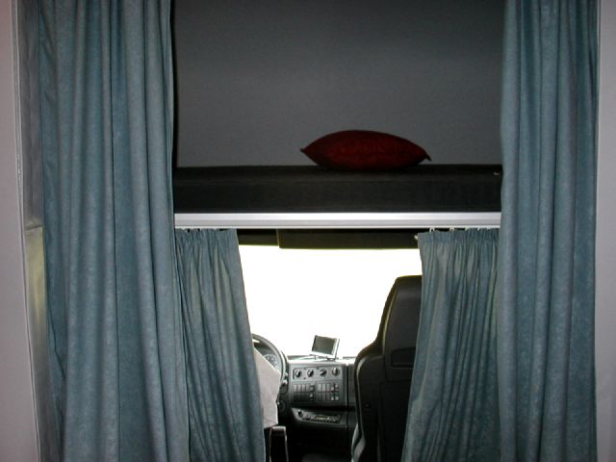
Картина 123:... спальное место об области ванной, он...
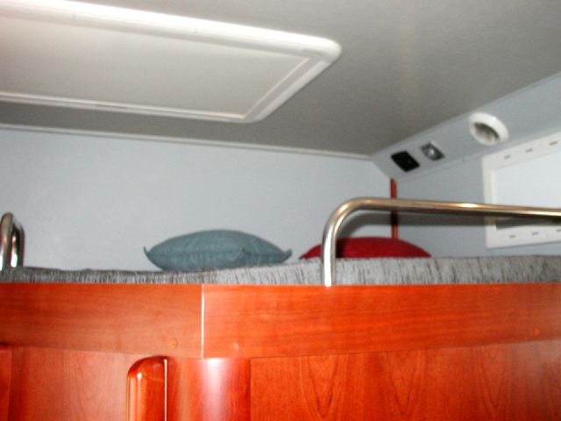

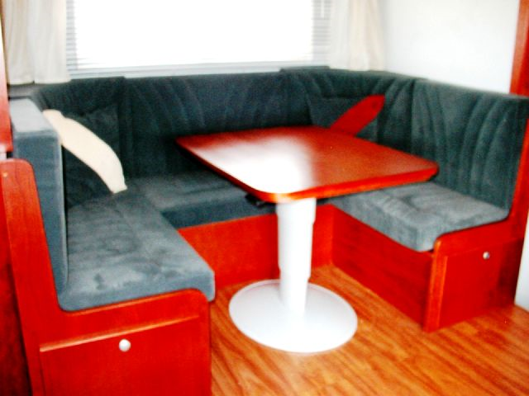
Картина 116: Топ оснащенная кухня!!! Кулинарная область содержит микроволновую печь, поварское поле, холодильник формата гигантского авиалайнера, мойки при покрытии, несколько ящиков и шкафов для достаточного.
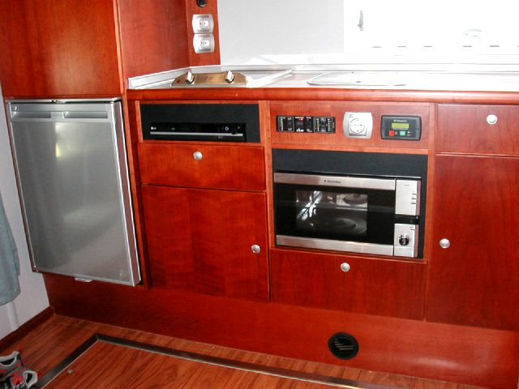

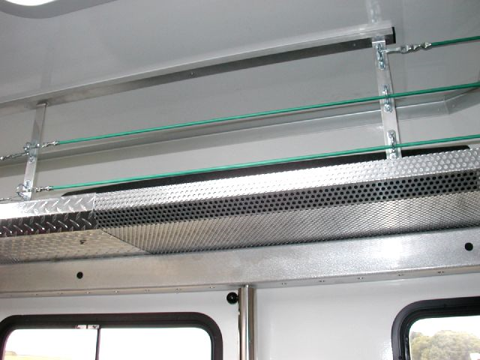

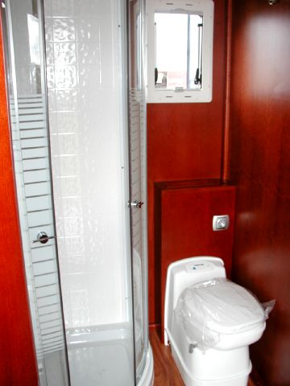
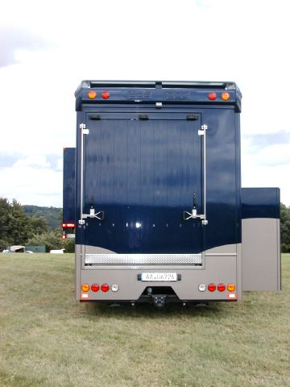
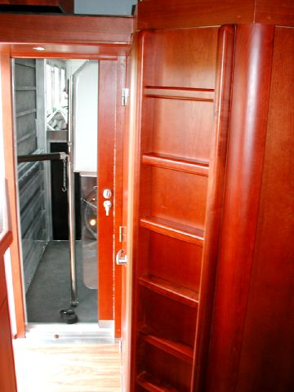

Оригинал на немецком языке.
Hallo H. Hense,
hatte doch noch ein paar Bilder die ich gerne mit den unten genannten Daten an Sie weiterleite.
Der offizielle Angebotspreis beträgt 195.000,- € zzgl. Mwst.
Mit freundlichen Grüßen
K. Dicke
NEUFAHRZEUG MAN TGM 15 - 280 – Vollausgestattes Fahrzeug!!
12 Gang Automatik-Getriebe, Klima, Vollluftfederung.
Alle Extras!! Preis auf Anfrage
Bild 106: CHILL-OUT und Automatik - Leveling- System stellt Ihr Fahrzeug
auf Knopfdruck in die waagrechte und stabilisiert dieses
gleichzeitig.
Bild 103: Auch der Aufbau des Dicke - Transporters verfügt über alle erdenklichen Extras! Den Chill - Out, sowie unser neuartiges
Automatik - Leveling - System, das Ihr Fahrzeug auf Knopfdruck in waagerechte Position stellt, werden Sie und Ihre Pferde sehr schnell zu schätzen wissen.
An heißen Turniertagen können Sie gemütlich vor dem
Transporter das Turniergeschehen verfolgen, in dem Sie einfach
die integrierte Markise ausfahren und den Komfort
genießen!!!
Bild 109: Die Fenster im Kopfbereich der Pferde sind aufklappbar und
sorgen an langen Turniertagen für Ausblick und Frischluftzufuhr
Ihrer Pferde. Darunter ist eine Komfort-Sattelkammer
integriert, die neben viel Platz für Sättel und Trensen,
Ablagefächer auch eine Pferdedusche enthält.
Ein Selbsttränke ist im Futtertrog integriert.
Bild 121: Über den Pferdekruppen befindet sich einen Deckenablage aus
pflegeleichtem Lochblech.
Stauraum für weiteres Equipment bieten 2 große Staufächer mit neuartigen
Öffnungsklappen! ( Bilder folgen )
Bild 113:
Bild ist unscharf und ziemlich rot!! Falls Sie es bearbeiten könnten, bitte einstellen.
Wenn nicht ganz raus lassen!!!
Im Wohnbereich befindet sich einen große Sitzecke in gemütlicher
U-Form.
Bild 118: Ein Flachbildschirm mit selbst einstellender SAT-Anlage ist
Platz sparend in einen der Schränke integriert, kann aber nach vorne heraus und zu allen Seiten gedreht werden.
Ebenfalls sind Radio und DVD-Player vorhanden!
Bild 114: Durchbruch zum Fahrerhaus und eine sehr große Schlafmöglichkeit im TOP-
Sleeper, wie auch...
Bild 123: ...einen Schlafplatz über dem Badbereich, dieser ist...
Bild 116: Top ausgestattete Küche!!!
Der Küchenbereich beinhaltet eine Mikrowelle,
Kochfeld, Kühlschrank im Jumboformat, Spüle
mit Abdeckung, mehrere Schubladen und Schränke für genügend
Staumöglichkeiten!
Genügend elektr. Steckdosen, sowie andere Details erleichtern das Leben
und wenn nötig das Arbeiten in Ihrem Dickenherr Truck, ganz enorm!
Bild 110: Der Badbereich ist hell und freundlich gehalten. Dieser
bietet eine Massage - Dusche, ein Waschbecken, Spiegelschrank
und eine Toilette.
Bild 108: Am Heck befindet sich eine Anhängerkupplung, Lüftungsschlitze
für bessere Luftzirkulation, Beleuchtung im Heckspoiler für mehr
Sicherheit im Straßenverkehr und selbstverständlich eine
Rückfahrkamera für besseres Handling des Transporters!

